Hoe zijn de grenzen van acceptatie in films veranderd?

“De eerste voorwaarde voor vooruitgang is het verwijderen van censuur.”
- George Bernard Shaw

Inhoudsopgave

Inleiding……………………………………………………………………………………………………………………………………………3
Hoofstuk 1………………………………………………………………………………………………………………………………………..4
Hoofdstuk 2………………………………………………………………………………………………………………………………………6
Hoofdstuk 3………………………………………………………………………………………………………………………………………7
Conclusie…………………………………………………………………………………………………………………………………………..9
Bronvermelding………………………………………………………………………………………………………………………………..10

Inleiding

In dit verslag ga ik onderzoek doen naar wat wel en niet geaccepteerd wordt in films, en hoe dit verschilt met vroeger. Mijn hoofdvraag hierbij is: hoe zijn de grenzen van acceptatie in films veranderd? Het antwoord hierop zoek ik aan de hand van 3 deelvragen, die gaan over waar de grenzen liggen/lagen, en de oorzaak van hoe ze zijn verlegd. Ik heb zelf al wel een idee over het antwoord op mijn hoofdvraag. Ik denk namelijk dat tegenwoordig veel minder geaccepteerd wordt aan wat vertoond en gezegd mag worden in films. Dan heb ik het vooral over racisme en naaktbeelden. Vroeger was de machtsverdeling in de maatschappij namelijk anders, en voelden de blanken zich vaak beter dan de mensen met een getinte tot zwarte huidskleur. Om deze reden denk ik dat de blanken ook veel grappen maakten in films over de zwarten en de arme mensen. Dit wordt over het algemeen minder getolereerd de laatste tijd en ik denk dat een aantal gebeurtenissen die te maken hebben met racisme hier onder andere mee te maken hebben. Veel plezier met het lezen van mijn onderzoek.

Hoofdstuk 1

Wat was vroeger wel acceptabel wat nu niet meer geaccepteerd wordt in films, en welke wetten waren hiervoor?

Aan het begin van de 20e eeuw waren er weinig tot geen regels voor de beelden en uitspraken die gedaan mochten worden in Hollywood films. Op een gegeven moment werden er toch duidelijke regels opgesteld voor wat wel en niet mocht. Op de oorzaak hiervan, en van de volgende veranderingen van wetten hierover, wordt in het volgende hoofdstuk ingegaan.

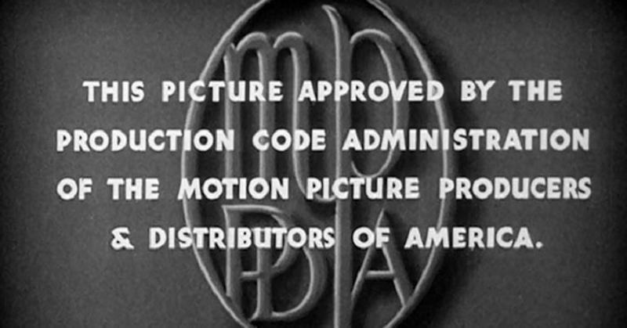
In 1934 de Hays Code opgesteld voor de films die in reguliere bioscopen werden gedraaid. Aan deze code werd voldaan als in films geen verwijzingen waren naar seksualiteit, homoseksualiteit, rassenvermenging, abortus en drugs. Daarnaast mocht er geen extreem geweld worden vertoond, en moest misdaad altijd worden gestraft. Deze code werd toegepast 1934 en 1968. Naast de lijst met dingen die verboden waren om te vertonen in films, was er ook nog een lijst met dingen waarbij werd bepaald of ze voor mochten komen in de film afhankelijk van de context waarin dit item werd geplaatst. Hierbij gaat het om dingen als vuurwapens, zelfmoord, brandstichting en gebruik van landsvlaggen. De Hays Code werd opgeheven op 1 november 1968, en vervangen door een letterclassificatiesysteem. Dit systeem gaf aan welke film voor welke doelgroep geschikt was, en verbood sommige films ook voor bepaalde leeftijden. Daarnaast was in Nederland de landelijke bioscoop wet van toepassing tussen 1926 en 1977. Deze wet werd vervangen door de wet op filmvertoningen.

In de loop van de twintigste eeuw werden de grenzen van het toelaatbare in films steeds verder verlegd. In het westen hebben toneel en film namelijk nauwelijks nog te maken met overheidscensuur. Films werden vanaf 1977 alleen nog maar gekeurd als ze bedoeld waren voor kinderen onder de 16 jaar. In 2001 werd filmcensuur volledig afgeschaft, en werd enkel door pictogrammen in een kijkwijzer aangegeven voor wie de film wel en niet geschikt was. Echter is het de vraag of we nog lang met dit systeem blijven werken. In de politiek is de piratenpartij al volledig voor het afschaffen van de kijkwijzer. Het volgende wordt namelijk gezegd in artikel 240a van het wetboek van strafrecht:

“Met gevangenisstraf van ten hoogste een jaar of geldboete van de vierde categorie wordt gestraft hij die een afbeelding, een voorwerp of een gegevensdrager, bevattende een afbeelding waarvan de vertoning schadelijk is te achten voor personen beneden de leeftijd van zestien jaar, verstrekt, aanbiedt of vertoont aan een minderjarige van wie hij weet of redelijkerwijs moet vermoeden, dat deze jonger is dan zestien jaar.”

Kort samengevat betekent dat dus dat bepaalde films verboden zijn onder een zekere leeftijd. Daarentegen is dit wat rechtshandhavingsinstanties zeggen:

“Het doel van de Kijkwijzer is het verschaffen van productinformatie. Kijkwijzer verbiedt niks. Het geeft advies. En bij adviezen moet je zelf een afweging maken.”
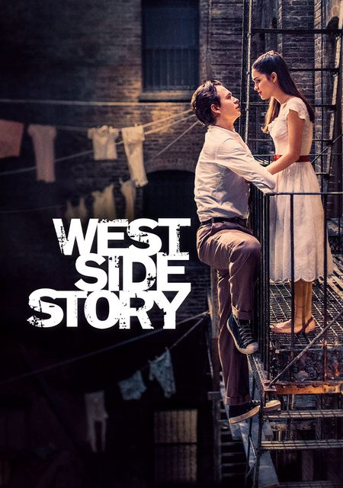
Dit is een beetje tegenstrijdig, dus de discussie over of het huidige systeem van tolerantie in films nog lang hetzelfde blijft, is maar de vraag.
Tegenwoordig zijn er dus niet echt regels verbonden aan wat wel en niet vertoont mag worden in films, maar er zijn wel kijkwijzers die aangeven of de film wel of niet geschikt is voor iemand. Ook zijn in sommige landen bepaalde films of beelden niet toegestaan. Dit zie je bij voorbeeld bij de remake van de film “West side story”, die niet te zien is in een groot deel van het Midden-Oosten. Dit met de reden dat het een transgender personage bevat, die gespeeld wordt door een non-binaire acteur.

Nou is er ook nog een verschil tussen de reguliere bioscopen, waar Hollywood films vertoond worden, en filmhuizen, waar je arthouse films kunt zien. Het verschil met een reguliere bioscoop zit voornamelijk in de programmering. “Een filmtheater is volledig onafhankelijk en geeft meer ruimte aan internationale producties buiten het spreekwoordelijke Hollywood om, en legt zich toe op een filmdiversiteit die niet gebaseerd is op commercieel succes.” Filmhuizen krijgen extra subsidies om deze films die normaal gesproken niet in bioscopen te zien zijn te draaien. Deze arthouse films zijn niet in de commerciële bioscopen te zien, omdat simpelweg niet van goede kwaliteit zijn, of omdat ze beelden bevatten die daar niet toegestaan zijn. Tegenwoordig is dat niet meer zo’n groot verschil, maar vroeger werden daar films gedraaid die zich niet hielden aan bijvoorbeeld de Hays code. Hierin werden onder andere gangsters verheerlijkt, en was drugs wel degelijk een onderwerp dat veel voorkwam. Daar werden de randjes dus echt al opgezocht, en dat verschil met tegenwoordig is niet heel groot.

Er wordt tegenwoordig dus meer toegestaan in films dan vroeger. Op dit moment is er in het grootste deel van de wereld geen censuur meer op de filmindustrie, anders dan vroeger, toen verschillende onderwerpen en items niet toegestaan waren. Het lijkt erop dat deze grenzen ook steeds verder verlegd worden, dus wie weet wat de regels over een aantal jaren zijn.

Hoofdstuk 2

Waardoor zijn deze grenzen verruimd?

De production code werd in Hollywood in eerste instantie opgesteld om censuur van de overheid voor te zijn, niet zo zeer omdat ze doorhadden dat moreel gezien niet alles klopte in hun films. Opvallend was dat, aan het begin van de 20e eeuw, films met titels die iets bevatten over corrupte politici, exploitatie van immigranten, of het slaven schandaal, erg populair bleken. Een aantal gelovigen, politici en andere “morele bewakers” waren het er niet mee eens dat onder andere seks en geweld zo maar in films mochten voorkomen, en dat belangrijke personen als grappig afgebeeld werden, en staken hier dus een stokje voor. Deze Hays code was streng, maar werd na 30 jaar afgeschaft. De code werd steeds moeilijker te handhaven, door de hippie periode die om de hoek kwam kijken. Bij deze hippie leefstijl hoorde vaak drugs, wat het een gangbaarder onderwerp maakte om over te praten. Er ontstond een tegencultuur en mensen vonden de Hays code te conservatief. Dit ging gepaard met filmmakers die steeds meer de randjes begonnen op te zoeken, en heeft uiteindelijk gezorgd voor de afschaffing van de code.

Na de Hays code en de landelijke bioscoop wet, kwam in 1977 de Wet op Filmvertoningen. Deze wet bracht al een hele boel vrijheid. Het belangrijkste verschil was dat films voor 16-jaar en ouder niet meer gecontroleerd werden. Daarentegen werden de films voor kinderen onder de 12 jaar extra streng gekeurd. Echter werd het na verloop van tijd wederom moeilijk om te controleren of filmmakers zich aan de wet hielden, wat ervoor zorgde dat na een tijd de wet slechts een symbolische functie had. Hierom werd de wet vervolgens ook weer afgeschaft.

In 2001 werd censuur op films volledig afgeschaft, en is de NICAM opgericht. Deze organisatie zorgt voor de kijkwijzers van films, die door middel van symbolen aangeven wat wel en niet vertoont mag worden. Hierover worden ook al de nodige discussies gevoerd, omdat de kijkwijzer in strijd is met bepaalde wetten.

De grote veranderingen in filmcensuur zijn dus eigenlijk gekomen doordat het beleid na langere tijd steeds moeilijker werd om na te leven, of omdat mensen het niet meer eens waren met de censuur op deze films, zoals je ziet bij het afschaffen van de Hays production code in de hippie tijd.

Hoofdstuk 3

Is er een bepaald kantelpunt geweest in de maatschappij waardoor deze grenzen zo zijn verruimd?

Het beantwoorden van deze vraag is erg lastig. Hierbij is namelijk de vraag wat een kantelpunt is. Dit is de letterlijke definitie:

“Een kantelpunt is een moment waarop in korte tijd een heel grote verandering plaatsvindt.”

Maar wat is dan een korte tijd? Ik heb onderzoek gedaan naar de oorzaken van het veranderen van de grenzen binnen filmcensuur, maar niks is van de ene op de andere dag gebeurd. Echter, als je een jaar of langer als een korte periode ziet, zijn er wel een aantal kantelpunten.

Beginnend bij het begin kijken we naar het invoeren van de Hays production code. Deze werd onder andere ingevoerd omdat mensen als politici, gelovigen, sociaalwerkers, en met name de progressieven, het niet eens waren met alle vrijheid die filmmakers kregen. Ze vonden dat de onderwerpen die hier veel in voorkwamen, waaronder alcoholisme, prostitutie en kinderarbeid, niet zomaar vertoont mochten worden. Ze waren bang dat deze modernisering een negatieve invloed zou hebben op de normen en waarden van de natie.
Echt een bepaald punt was er dus niet, maar op het moment dat de progressieven begonnen over dat dit echt niet langer zo kon, sloot de rest zich al snel aan.

Zoals in vorig hoofdstuk benoemd, heeft de afschaffing van de Hays production code twee oorzaken. De eerste oorzaak hiervan was dat de code simpelweg minder nageleefd werd. Controle erop werd moeilijker, dus het werd steeds minder belangrijk. De tweede oorzaak is echter een stuk interessanter en gecompliceerder. Dit kwam namelijk door de hippies. Hippies hadden duidelijke waarden, en bij hen stond vrijheid centraal. Dan gaat het voornamelijk over seksuele vrijheid. Seks mocht ook buiten relaties om, en er moest meer open over gesproken worden. De Hays code was hiertegen in films, en onder andere hiermee was de hippie cultuur het niet eens. Dan is drugs ook nog een belangrijk kenmerk van deze cultuur. Drugs, iets wat ook niet toegestaan was in films die zich aan de Hays code hielden. Ook hier waren de hippies op tegen. Van de ene op de andere dag is de code niet afgeschaft, maar over een langere periode heeft de hippie cultuur hier zeker wel een grote rol in gespeeld. Een specifiek punt was er dus wederom niet, maar een periode van zo’n 10 jaar wel.
Tegenwoordig werken we met de kijkwijzer. Het moment dat deze werd ingevoerd was nadat de wet op filmvertoningen werd afgeschaft, met als reden: minder censuur van de overheid op films. Dit was dus de reden van deze versoepeling, maar een kantelpunt zou ik het niet noemen.
Er zijn dus een aantal periodes geweest in de geschiedenis van film waarop versoepelingen van filmcensuur werden ingevoerd, maar specifieke punten zijn niet aan te wijzen. Ik had gehoopt om bepaalde maatschappelijke kwesties te vinden die hiermee te maken zouden kunnen hebben, maar helaas heb ik hiertussen geen verbanden kunnen vinden.

Conclusie

Als einde van dit onderzoek ga ik mezelf nog een keer de vraag stellen: Hoe zijn de grenzen van acceptatie in films veranderd? Dit is een heel breed antwoord, je kan namelijk op verschillende gebieden kijken, en het woord “hoe” op 2 manieren interpreteren. Daarom ga ik op beide manieren antwoord geven.

De grenzen van acceptatie in films zijn steeds verder verlegd. Helemaal aan het begin van de uitvinding van de bioscoop, waren er geen regels over wat wel en niet gezegd en vertoont mocht worden. Later werd hiervoor een code opgesteld in Hollywood: de Hays code. Deze code maakte films maken een stuk strenger. Vanaf het begin van die code tot nu, zijn deze regels steeds soepeler geworden. Het ging van een verbod op bepaalde dingen in films, tot slechts een kijkwijzer die ouders verteld of het wel of niet slim is dat hun kind een bepaalde film kijkt. Dit, in tegenstelling tot mijn hypothese. Daarin zei ik namelijk dat ik dacht dat tegenwoordig juist minder getolereerd wordt, en de regels vroeger veel minder streng waren. Tegenwoordig is zo goed als alles toegestaan in films, afhankelijk van waar ze vertoond worden, en zolang er maar een kijkwijzer bij staat.

Dan is er ook nog de interpretatie van de vraag op de manier van wat is de oorzaak van het verleggen van deze grenzen. Deze oorzaken heb ik uitgebreid toegelicht, en kunnen eigenlijk heel kort samengevat worden. In eerste instantie werden er namelijk regels opgesteld omdat progressieven met name bang waren dat het “familieleven” verpest zou worden, en de normen en waarden van de samenleving op een negatieve manier veranderd zou worden. Vervolgens werden deze regels weer versoepeld doordat ze moeilijk waren om na te leven en te controleren, en omdat mensen (waaronder hippies) het te conservatief vonden.

Heel anders dan mijn hypothese, bleek racisme en belangrijke gebeurtenissen in de maatschappij bijna geen verband te hebben met deze regels. Hooguit dat rassenvermenging niet mocht volgens de production code.

Bronvermelding

https://rozenbergquarterly.com/de-grenzen-van-het-toelaatbare-de-hollywood-production-code-en-andere-vormen-van-filmcensuur/
Gebruikt op: 21/09/2022, 28/09/2022, 29/09/2022, 04/09/2022

https://winq.nl/articles/233115/censuur-hollywood-inclusief-versus-lucratief/
Gebruikt op: 28/09/2022

https://www.groene.nl/artikel/de-verloren-wedstrijd
Gebruikt op: 28/09/2022

https://www.moviemeter.nl/nieuws/hoe-drugsgebruik-in-films-het-publiek-kan-beinvloeden-6020
Gebruikt op: 29/09/2022

https://www.worldsupporter.org/nl/chapter/40469-samenvatting-film-history-introduction-thompson-bordwell
Gebruikt op: 29/09/2022

https://libstore.ugent.be/fulltxt/RUG01/002/064/038/RUG01-002064038_2013_0001_AC.pdf
Gebruikt op: 01/10/2022

https://www.filmtaal.nl/blog/verschil-moet-er-zijn/
Gebruikt op: 01/10/2022

https://perfecteantwoorden.nl/bibliotheek/lezing/read/155106-wat-is-het-verschil-tussen-een-filmhuis-en-een-bioscoop
Gebruikt op: 04/10/2022

https://piratenpartij.nl/schaf-kijkwijzer-af/
Gebruikt op: 04/10/2022

https://historiek.net/hippies-hippiecultuur-betekenis-geschiedenis/84087/
Gebruikt op: 04/10/2022

https://www.hier.nu/themas/klimaatwoordenboek/kantelpunt
Gebruikt op: 04/10/2022

Cobi Bordewijk, rozenbergquarterly
Wietze Brandsma, 20/12/2017
Nico van den Berg, 11/12/2021
Perfecteantwoorden.nl
5 Cobi Bordewijk, rozenbergquarterly
Jurrien Rood, 14/06/1995
Rebekka Raap, 30/07/2022
Worldsupporter, 2013/2014
Sophie van der Sypt, 2012/2013
Hier.nu, 08/06/2017
Cobi Bordewijk, rozenbergquarterly
Redactie historiek.net, 03/05/2022

